七小服iOS测试版下载说明

1、下载二维码

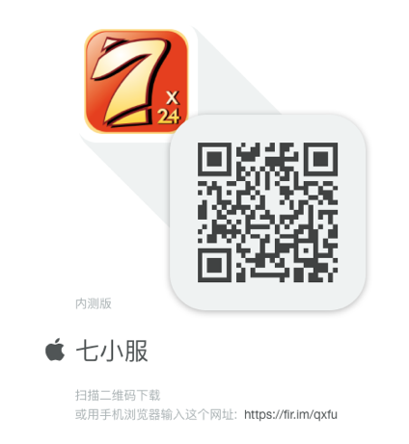

2、网页内容介绍

